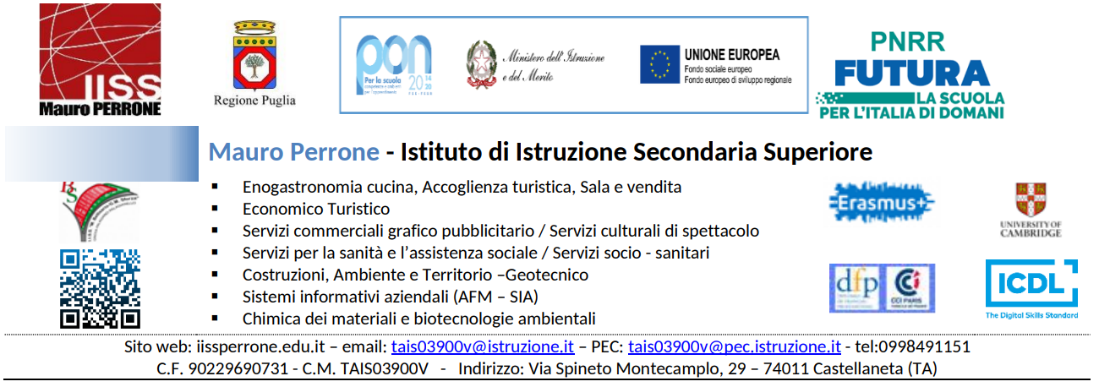

PIANO NAZIONALE DI RIPRESA E RESILIENZA MISSIONE 4: ISTRUZIONE E RICERCA Componente 1 – Potenziamento dell’offerta dei servizi di istruzione: dagli asili nido alle Università Investimento 3.1: Nuove competenze e nuovi linguaggi Avviso pubblico prot. n. 121362 del 13 luglio 2025 per la realizzazione di Percorsi per le Competenze Trasversali e l’Orientamento (PCTO) sulle discipline STEM e sul multilinguismo per gli istituti tecnici e professionali tramite esperienze di orientamento in Italia e all’estero (D.M. 88/2025).

Titolo progetto: IL FUTUROIN EUROPA CON LE STEM
Codice progetto: M4C113.1.2025-1585
CUP: G84D23008010006

ALLEGATO A

ISTANZA PER LA SELEZIONE DI STUDENTI PER LA PARTECIPAZIONE AL PROGETTO PNRR – PCTO STEM E MULTILINGUISMO DM 88/2026

Al Dirigente Scolastico
dell’IISS “Mauro Perrone”

Il sottoscritto genitore/tutore _____________________________________, nato il ___/___/___ a ___________________ (____) residente a ____________________ (____) in via/piazza___________________ n ____CAP _______ Telefono_________________ Cell. ___________________________________ e-mail _____________________________ avendo letto l’avviso relativo alla selezione dei partecipanti al progetto in oggetto

CHIEDE

che il/la proprio/a figlio/a _______________________________________, nato il ___/___/___ a ______________________ (____) residente a _____________________ (____) in via/piazza _______________ n ____CAP _______ codice fiscale ___________________________ Cell. ___________________ e-mail ___________________ iscritto/a alla classe _______ sezione ______ indirizzo ________________________________, nell'A.S. 2025/2026, in possesso dei requisiti richiesti, sia ammesso/a a partecipare alle attività formative previste dallo stesso progetto come indicato nell’Avviso di selezione.
Il sottoscritto è consapevole che, se il proprio figlio è beneficiario della mobilità transnazionale e quindi della partenza e partecipazione al progetto, dovrà versare il contributo di euro 80,00, secondo le modalità indicate dall’Istituto, per:
- trasferimento da Castellaneta/Ginosa verso aeroporto italiano e viceversa;
- escursioni e visite guidate nel paese di destinazione.
Il sottoscritto, avendo ricevuto l’informativa sul trattamento dei dati personali loro e del/della proprio/a figlio/a, autorizza codesto Istituto al loro trattamento solo per le finalità connesse con la partecipazione alle attività formativa previste dal progetto.
Si precisa che la richiesta del consenso al trattamento dei dati è esclusivamente finalizzata ad ottemperare a quanto stabilito a livello comunitario in materia di gestione dei progetti finanziati dal PNRR, con particolare riferimento agli Indicatori fisici (persone, sistema, ecc.) e, nel contempo, a garantire procedure conformi alla normativa vigente sulla Privacy, di cui al GDPR (Regolamento UE 2016/679) e D.Lgs. n. 196 del 30/6/03 e successive modifiche ed integrazioni, nonché a quanto previsto in materia dal Garante per la protezione dei dati personali.

Manifesta il proprio interesse per il seguente percorso di mobilità all’estero*:

BARRARE LA SCELTA DI INTERESSE | PAESE DI DESTINAZIONE | LOCALITA’ | PARTECIPANTI | INDIRIZZO DI STUDIO
 | LETTONIA | RIGA | 25 studenti | Triennio indirizzo professionale Enogastronomico – settore cucina e pasticceria
 | LETTONIA | Riga | 20 studenti
 | SPAGNA | Lloret de mar | 15 studenti | Triennio indirizzo professionale Enogastronomico – settore accoglienza
 | SPAGNA | Lloret de mar | 15 studenti | Triennio indirizzo professionale Enogastronomico – settore sala
 | BULGARIA | Sofia | 15 studenti | Triennio indirizzo tecnico Economico-Turistico
 | BULGARIA | Sofia | 15 studenti | Triennio indirizzo tecnico Economico-Sistemi informativi aziendali
 | PORTOGALLO | Pombal | 15 studenti | Triennio indirizzo professionale Servizi per la sanità e l’assistenza sociale
 | GERMANIA | Berlino | 15 studenti | Triennio indirizzo professionale Servizi commerciali-Grafico Pubblicitario
 | GERMANIA | Berlino | 4 studenti | Triennio indirizzo tecnico Chimica, Materiali e Biotecnologie ambientali
 | GERMANIA | Berlino | 11 studenti | Triennio indirizzo tecnico Costruzioni, Ambiente e Territorio

* potrà essere indicata la mobilità corrispondente al proprio indirizzo di studio.

Castellaneta, ______________________ Firma del/i genitore/i – tutore/i

Allegati alla presente:
- Allegato B – Consenso
- Allegato C – Tabella di Valutazione Titoli
- Modello ISEE
- Copia del documento di identità genitore/i – tutore/i
- Copia documento di identità studente

